ΤΑΞΙΔΕΥΟΝΤΑΣ ΣΤΟΝ ΚΟΣΜΟ ΚΑΙ ΣΤΑ ΜΑΘΗΜΑΤΙΚΑ

Η ΓΡΑΦΗ ΣΤΗΝ ΑΡΧΑΙΑ ΑΙΓΥΠΤΟ
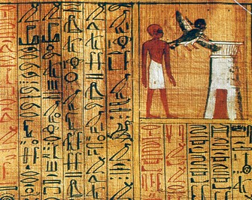

Η ΙΣΤΟΡΙΑ ΤΗΣ ΓΡΑΦΗΣ
Οι Αιγύπτιοι γνώρισαν τη γραφή από τους Σουμέριους προφανώς με την άμεση επαφή που είχαν οι λαοί μέσω του εμπορίου. Τη γνώρισαν στο στάδιο κατά το οποίο τα σουμερικά ιδεογραφήματα χρησιμοποιούνταν για να αποδώσουν τους ήχους των αντικειμένων που απεικόνιζαν. Αυτή την ιδέα υιοθέτησαν οι Αιγύπτιοι, οι οποίοι ανέπτυξαν ένα δικό τους σύστημα εικονογραφικής γραφής, που αγνόησε την εξέλιξη των αφηρημένων σφηνοειδών στη γειτονική χώρα κι ακολούθησε έναν ξεχωριστό τρόπο εξέλιξης. Στις χιλιετίες της ιστορίας της η αιγυπτιακή γραφή πήρε τέσσερις μορφές: Την ιερογλυφική, τη δημοτική, την ιερατική και, στα μεταχριστιανικά χρόνια, την κοπτική.
- ΙΕΡΟΓΛΥΦΙΚΗ
Η λέξη «ιερογλυφικά» είναι ελληνική και σύνθετη από τις λέξεις «ιερός, ιερέων» και «γλύφω» (= σκαλίζω, χαράσσω…..), δηλαδή ιερογλυφικά = τα γραμματικά σκαλίσματα των ιερέων ή στα ιερά. Η ιερατική γραφή (ιερογλυφικά) είναι και αυτή γραφή φωνητική, κάτι ως και η σφηνοειδής γραφή, η γραφή με φοινικικούς χαρακτήρες κ.α. Απλά, επειδή στα ιερογλυφικά τα γράμματα είναι εικόνες ζώων, δίδεται η εντύπωση ότι η γραφή αυτή είναι ιδεογραφική, ενώ δεν είναι. Συνδυάζει λογογραφικά και αλφαβητικά στοιχεία. Ιερογλυφική γραφή συναντούμε στην Αίγυπτο, την Μινωική Κρήτη και σε άλλους ανεπτυγμένους λαούς. Τα Αιγυπτιακά Ιερογλυφικά είναι τα αρχαιότερα εικονιστικά σύμβολα που χρησιμοποιούνταν στην αρχαία αιγυπτιακή γραφή. Η γραφή αυτή αποκρυπτογραφήθηκε από τον Ζαν-Φρανσουά Σαμπολιόν το 1822, ο οποίος χρησιμοποίησε την περίφημη Στήλη της Ροζέττας. Σχεδόν όλα τα σύμβολα αντιπροσωπεύουν ένα έμψυχο ή άψυχο αντικείμενο, και στην πιο επεξεργασμένη τους μορφή ήταν μικροσκοπικά έργα τέχνης από μόνα τους, και επομένως ήταν ιδανικά για μνημεία και διακοσμητικούς σκοπούς. Εντούτοις, από νωρίς στην Αιγυπτιακή ιστορία αναπτύχθηκε μια διακριτή διασκευή γραπτής ιερογλυφικής γραφής, γνωστή σήμερα ως ιερατική. Στις πρώιμες φάσεις της δεν ήταν κάτι περισσότερο από απλοποιήσεις των ιερογλυφικών συμβόλων, αλλά κατά τα Μεσαία και Νεώτερα Βασίλεια είχε λάβει διάφορα διακριτά χαρακτηριστικά. Η ιερατική γραφή χρησιμοποιήθηκε για μια πληθώρα από θρησκευτικούς και οικιακούς σκοπούς, με το βασικό υπόστρωμα της να είναι οι πάπυροι και τα όστρακα (κομμάτια από πέτρα ή κεραμικά που χρησιμοποιούνταν για γρήγορες σημειώσεις). Για την απόδοση μιας λέξης γράφονταν μόνο τα σύμφωνα. Τα φωνήεντα δεν γράφονταν, παρά μόνο στην αρχή της λέξης .Αυτό το συμφωνητικό κυρίως σύστημα θυμίζει το φοινικικό σύστημα γραφής που περιείχε μόνο σύμφωνα. Εικάζεται ότι το φοινικικό αλφάβητο προήλθε από τα αρχαία αιγυπτιακά ιερογλυφικά. Ο τρόπος με τον οποίο γίνεται η μετάφραση των ιερογλυφικών είναι αρχικά η "μεταγραφή" του ιερογλυφικού στη φωνητική αξία του και στη συνέχεια η επιβεβαίωση της έννοιας αυτής ανατρέχοντας σε λογογράμματα ή καθοριστικά σύμβολα.

Δείγμα ιερογλυφικής γραφής
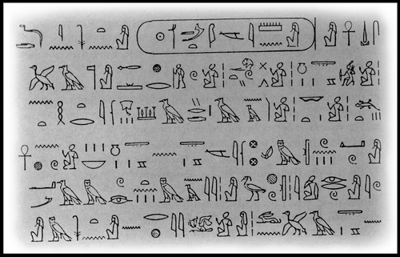

Επιγραφή με ιερογλυφικά
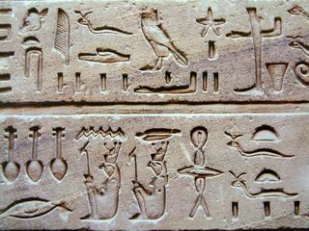

- Τα λογογράμματα
Τα λογογράμματα είναι σύμβολα που σημαίνουν αυτό που απεικονίζουν. Δίπλα τους γράφεται μια κάθετη γραμμή που δηλώνει ότι το σύμβολο είναι λογόγραμμα.

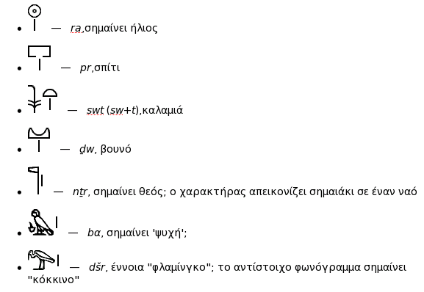
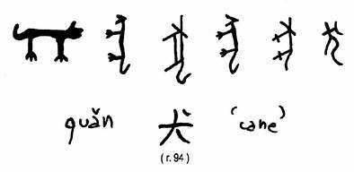

Έρευνες έχουν δείξει ότι στην παλιά Αίγυπτο, σχετικά λίγοι άνθρωποι ήταν σε θέση να διαβάσουν ή να γράψουν. Εκείνοι που μπορούσαν ήταν σε ένα μεγάλο μέρος των υπαλλήλων που εργάζονταν ως γραφείς στη διοίκηση. Ωστόσο, ήταν επίσης υπεύθυνοι π. χ. για την έκδοση επίσημων εγγράφων για αναλφάβητους. Τα ιερογλυφικά θεωρούνται η παλαιότερη μορφή της ανθρώπινης γραφής. Ωστόσο, ακόμη και μετά από 3,500 χρόνια, δεν έχουν χάσει καθόλου από το μυστήριο τους. Παρά την έντονη απεικόνιση μερικών από τα σύμβολα, ιερογλυφικά δεν ανήκουν εξ ολοκλήρου στο πεδίο της γραφής με εικόνες. Τα σύμβολα των αρχαίων Αιγύπτιων μας συναρπάζουν μέχρι σήμερα. Ωστόσο, εκείνη την εποχή, υπήρχαν πολλά περισσότερα σύμβολα για τους ανθρώπους να θυμούνται από ό, τι τα 24 γράμματα της αλφαβήτου που έχουμε. Αν και κανείς δεν έχει μετρήσει ποτέ τους με τον ακριβή αριθμό, φαίνεται ότι υπάρχουν έως και 700 ιερογλυφικά. Η σημασία τους εξετάζεται σε πολλά διαφορετικά βιβλία.

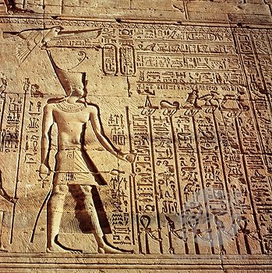

- ΙΕΡΑΤΙΚΗ

Μια λιγότερο χρονοβόρα εκδοχή των ιερογλυφικών είναι η ιερατική γραφή, η οποία αναπτύχτηκε σχεδόν ταυτόχρονα. Αρχικά χρησιμοποιήθηκε στα θρησκευτικά κείμενα αλλά και στη συνέχεια υπηρέτησε τη διοίκηση, τις επιστήμες και τη λογοτεχνία. Η δημοτική γραφή, μια παραλλαγή της ιερατικής , επινοήθηκε στα τέλη του 7^{ου} Π.Χ. αιώνα για τις ανάγκες της καθημερινής ζωής.

- ΔΕΙΓΜΑ ΙΕΡΑΤΙΚΗΣ ΓΡΑΦΗΣ
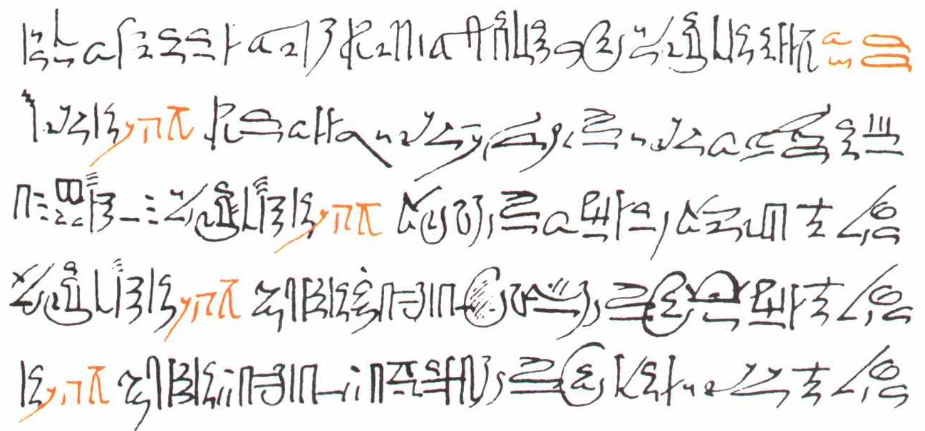
- ΑΛΦΑΒΗΤΟ ΙΕΡΑΤΙΚΗΣ
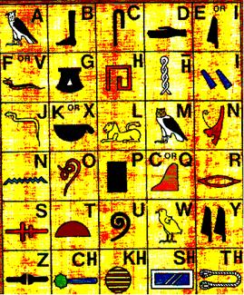

Ο ΠΑΠΥΡΟΣ
Ο πάπυρος (λατ. papyrus) ήταν κοινό υλικό γραφής σε ολόκληρη την κλασική Αρχαιότητα που κατασκευαζόταν από το φυτό πάπυρος. Τα αρχαιότερα δείγματα παπύρου, με ιερογλυφική γραφή, χρονολογούνται από το 3.000 π.Χ., εικονίζονται όμως κύλινδροι από πάπυρο σε παραστάσεις αιγυπτιακών ναών που είναι ακόμη παλαιότερες. Αρχικά οι Έλληνες δεν έκαναν εισαγωγή παπύρου από την Αίγυπτο, αλλά τον αγόραζαν από τους Φοίνικες. Από εκεί, κατά την άποψη μερικών ερευνητών, προήλθε μια άλλη ονομασία του παπύρου, Βύβλος, από την ομώνυμη πόλη της Φοινίκης και σημαντικό κέντρο εμπορίας παπύρου. Ο πάπυρος ήταν το κοινότερο υλικό γραφής σε ολόκληρη την κλασική Αρχαιότητα μέχρι την επικράτηση της περγαμηνής Χρησιμοποιήθηκε περίπου από το 3000 π.χ. έως τον 10ο αιώνα μ.Χ όχι πια όμως σαν συχνότερη επιφάνεια γραφής. Ως υλικό είναι αρκετά εύθρυπτο και διατηρείται μόνο σε ξηρά μέρη που δεν έρχονται σε επαφή με τον αέρα και το ισχυρό φως.
Οι Αιγύπτιοι έκοβαν τον φλοιό του κορμού σε λεπτές λωρίδες τις οποίες ένωναν μεταξύ τους και σχημάτιζαν πλατιές και μακριές ταινίες. Βάζοντας δύο στρώματα το ένα πάνω στο άλλο δημιουργούσαν μια εύκαμπτη και επίπεδη επιφάνεια που την στέγνωναν και τη βερνίκωναν. Καθεμιά από αυτές ήταν ένα φύλλο. Κολλούσαν ύστερα με άμυλο καμιά εικοσαριά τέτοια φύλλα, ο ένα μετά το άλλο και ύστερα , με μελάνι και μυτερά καλαμάκια, έγραφαν τους λογαριασμούς τους, τις προσευχές τους, τις ιστορίες τους. Η δυνατότητα αυτή άφησε έντονα ίχνη στην κοινωνική ζωή των Αιγυπτίων. Ο πάπυρος ως υλικό γραφής διαδόθηκε σε όλους τους κατοίκους της Μεσογείου, φυσικά και στην Ελλάδα με την Αίγυπτο όμως να έχει το μονοπώλιο της παραγωγής και της διακίνησής του. Η αρχική μορφή του βιβλίου ήταν κυλινδρική αφού την πλατιά παπύρινη ταινία την τύλιγαν σε ρολό, δίνοντάς της έτσι τη μορφή κυλίνδρου. Το κείμενο στον πάπυρο γραφόταν σε στήλες κάθετες προς το μήκος της ταινίας. Σε γλώσσα ελληνική, καθεμιά από αυτές τις στήλες την έλεγαν σελίδα .Η χρήση του παπύρου σαν γραφική ύλη διατηρήθηκε ως τον έβδομο αιώνα μετά Χριστόν. Η γη της Αιγύπτου με το ξηρό της κλίμα διατήρησε όλους σχεδόν τους παπύρους που γνωρίζουμε σήμερα.
- ΔΕΙΓΜΑ ΠΑΠΥΡΟΥ
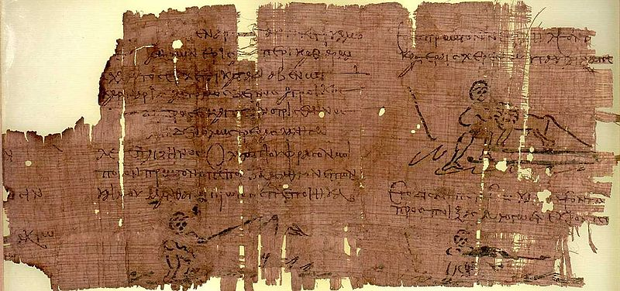
- ΑΙΓΥΠΤΙΑΚΟΣ ΠΑΠΥΡΟΣ ΜΕ ΜΑΘΗΜΑΤΙΚΑ
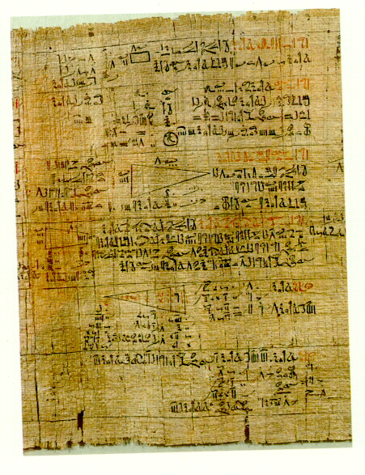
- ΜΑΘΗΜΑΤΙΚΟΣ ΓΡΙΦΟΣ ΣΕ ΠΑΠΥΡΟ
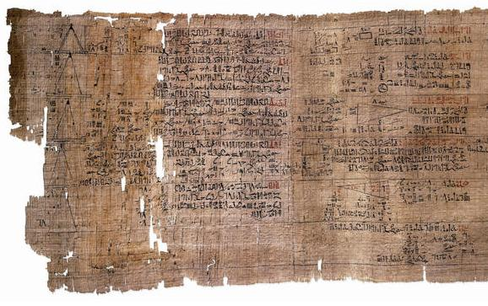

ΠΗΓΕΣ ΠΛΗΡΟΦΟΡΗΣΗΣ
- Βικιπαίδεια
- users.sch.gr
- www.krassanakis.gr
- www.namuseum.gr
- www.pelikan.com
- www.glossesweb.com
- palinodiae.com
ΝΤΑΪΛΙΑΝΗ ΘΕΑΝΩ
Γ3

